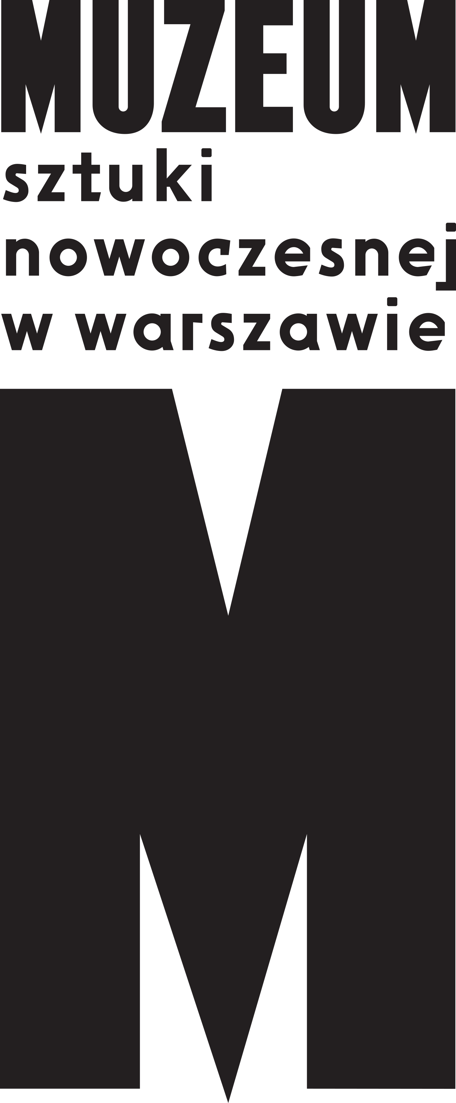 | Informacja prasowa, 13.03.2023

Muzeum Sztuki Nowoczesnej w Warszawie przedstawia „Museum of the Commons”: projekt, który po raz czwarty będą realizowały instytucje zrzeszone w konfederacji L'Internationale we współpracy z partnerami. „Museum of the Commons” podejmie tematy związane z klimatem, opracowywaniem strategii wychodzenia z kryzysów (spowodowanych takimi wydarzeniami, jak wojna czy trzęsienie ziemi) oraz naprawy – poprzez sztukę – szkód i zaniedbań wyrządzanych przez różnego rodzaju kolonializmy. Projekt pod przewodnictwem MSN-u w szczególny sposób będzie odnosić się do sytuacji w krajach, w których L’Internationale ma partnerów (Ukraina, Turcja) – wojny
w Ukrainie oraz kryzysu humanitarnego na granicy syryjsko-tureckiej.
L'Internationale to konfederacja, która zrzesza najważniejsze europejskie muzea, instytucje sztuki, ośrodki badawcze i think-tanki. Jej nazwa pochodzi od Międzynarodówki: pieśni historycznego ruchu robotniczego, która wzywa do stworzenia sprawiedliwego
i demokratycznego społeczeństwa. Odwołując się do lokalnych i ponadlokalnych historii, L'Internationale skupia się na przyszłości, by wyobrazić sobie, rozwinąć i wdrożyć wizję świata sprawiedliwą, demokratyczną i zrównoważoną dla wszystkich mieszkańców planety.
W latach 2023–2026 L'Internationale będzie realizować projekt „Museum of the Commons”, współfinansowany przez unijny program Creative Europe. W tym czasie konfederację tworzy będzie 14 instytucji: warszawski MSN (lider projektu), Museo Reina Sofía (Hiszpania), MACBA (Hiszpania), M HKA (Belgia), Salt (Turcja), Van Abbemuseum (Holandia), MSU (Chorwacja), Haus der Kulturen der Welt (Niemcy), HDK-Valand (Szwecja), NCAD (Irlandia), ZRC SAZU (Słowenia), Institute for Radical Imagination (Włochy), Tranzit.ro (Rumunia), Centrum Badań nad Kulturą Wizualną (Ukraina) i dwóch partnerów stowarzyszonych: IMMA (Irlandia), WIELS (Belgia) oraz Stowarzyszenie L'Internationale.
„Museum of the Commons” podejmie trzy przekrojowe tematy, które odpowiadają kluczowym wyzwaniom stojącym przed współczesnymi społeczeństwami:
(1) Klimat, (2) Usytuowane organizacje (ang. situated organisations) i (3) Przeszłość
w teraźniejszości.
Pierwszy z nich porusza kwestie obecnego kryzysu klimatycznego – trwałości praktyk
i procesów wypracowanych przez instytucje, artystów i twórców kultury, a także pilnej potrzeby ekologicznej transformacji społeczeństw, polityki, kultury i stylów życia. Drugie stawia pytanie o rolę muzeów i organizacji artystycznych jako aktorów w złożonych sieciach społecznych i ekosystemach. Będziemy poszukiwać nowych sposobów demokratyzacji instytucji i uczynienia ich bardziej otwartymi, inkluzywnymi i użytecznymi. Ostatni temat, pod nazwą „Przeszłość w teraźniejszości”, będzie poświęcony kluczowej roli lokalnych
i ponadlokalnych historii w tworzeniu współczesnych tożsamości, polityk, społeczeństw
i kultur. Zajmiemy się badaniem długotrwałych skutków historycznej i współczesnej przemocy kolonialnej i środowiskowej, wskazując na sztukę i kulturę jako narzędzia możliwych strategii uzdrawiania, odbudowy i naprawy wyrządzonych szkód. Te trzy ścieżki tematyczne będą wyznaczać działania L'Internationale – od wystaw po nomadyczne szkoły, rezydencje artystyczne i warsztaty dla lokalnych społeczności.
W ramach „Museum of the Commons” MSN koncentruje się w szczególny sposób na społecznym i kulturowym kryzysie, jaki zapanował po pełnoskalowej inwazji wojsk rosyjskich na Ukrainę. Przez najbliższe cztery lata MSN i L’Internationale podejmą wiele starań, by bezpośrednio wesprzeć artystki i artystów, pracowników kultury i osoby z doświadczeniem uchodźczym. Zależy nam na wspomaganiu ukraińskich inicjatyw artystycznych zagrożonych inwazją, promowaniu ukraińskiej sztuki i międzynarodowej solidarności w instytucjach europejskich, co mamy nadzieję przyczyni się do odbudowy ukraińskiego sektora kultury.

Kontakt dla mediów:
Józefina Bartyzel / jozefina.bartyzel@artmuseum.pl / 695 492 970

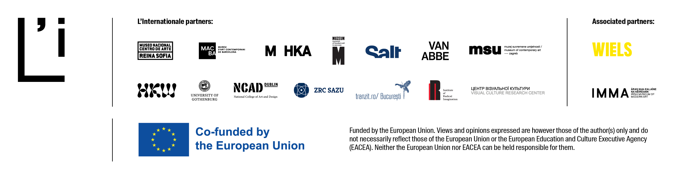
Sfinansowane ze środków UE. Wyrażone poglądy i opinie są jedynie opiniami autora lub autorów i niekoniecznie odzwierciedlają poglądy i opinie Unii Europejskiej lub Europejskiej Agencji Wykonawczej ds. Edukacji i Kultury (EACEA). Unia Europejska ani EACEA nie ponoszą za nie odpowiedzialności.

